Помимо этого, наносить коды не требуется на питание для детей до трех лет, а также специальное и профилактическое питание. Еще одно исключение — молоко, продаваемое на разлив, а также творог, сметана или другие продукты на развес. Маркировать их не нужно.
Остатки, которые ввели в оборот до того, как нанесение кодов стало обязательным, не маркируются. Находиться в обороте они могут до окончания срока годности.
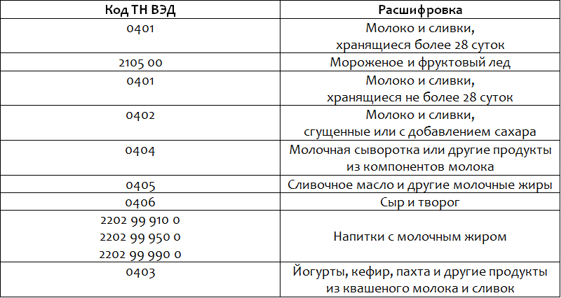

ГОСУДАРСТВЕННЫЙ ИНФОРМАЦИОННЫЙ РЕСУРС В СФЕРЕ ЗАЩИТЫ ПРАВ ПОТРЕБИТЕЛЕЙ http://zpp.rospotrebnadzor.ru/

На данном портале размещено:
- нормативная правовая база в сфере защите прав потребителей;
- сведения о случаях нарушений требований технических регламентов с указанием конкретных фактов несоответствия продукции обязательным требованиям;
- результаты проверок,
- решения судов по делам в сфере защиты прав потребителей;
- новости в сфере защиты прав потребителей;
- тематические памятки по защите прав потребителей и обучающие видеоролики;
- образцы претензий и исковых заявлений;
- ВИРТУАЛЬНАЯ ПРИЕМНАЯ, где можно задать интересующий вопрос.
Консультации также можно получить в центре по защите прав потребителей:
телефон: 8 (4112) 446158,
сайт: http://fguz-sakha.ru

ФБУЗ «Центр гигиены и эпидемиологии в Республике Саха (Якутия)
Консультационный центр

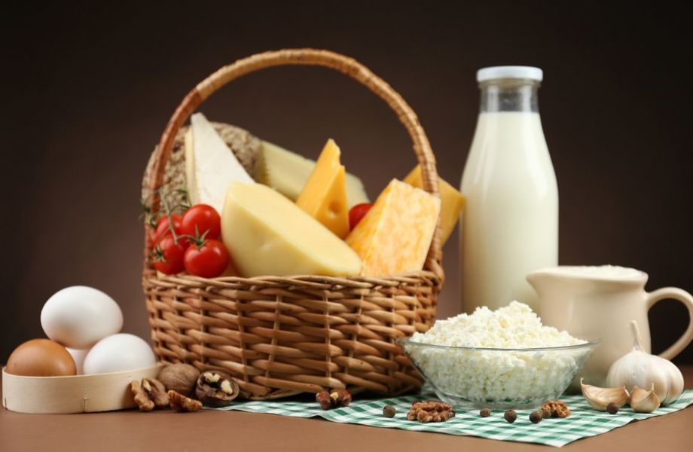

Памятка по маркировке молочной продукции

г. Якутск
Система маркировки молока запустилась с 20 января 2021 года. Уже с этой даты производители могут регистрироваться в ней и работать. Однако участвовать в системе добровольно они смогут только до 1 июня. Затем маркировка для некоторых товаров из категории уже станет обязательной. Те, кто будут участвовать добровольно, смогут заранее подготовиться к новым правилам.
Вводить обязательную маркировку собираются поэтапно.
С 1 июня 2021 года цифровые коды станут необходимы для сливочного масла, мороженого и сыра.
Для молока и сливок со сроком годности более 28 дней обязательная маркировка начнется с 1 сентября 2021. С этой же даты требование наносить коды затронет пахту, свернувшееся молоко, сливки, йогурты, кефир, сыворотку, творог, сыры и сметану.
С 1 декабря 2021 производителей обяжут наносить коды на молоко и сливки со сроком годности 28 дней и менее. Помимо этого, правила коснутся молока и сливок, сгущенных или с добавлением сахара, а также напитков с молочным жиром.
Начиная с 1 декабря 2022 г. фермеры должны будут наносить коды на свою продукцию, производимую для продажи. При этом неважно, как именно они реализуют товары — требование затронет и тех, у кого есть свои торговые точки, и тех, кто обходится без них.
Завершающий этап наступит 1 декабря 2023 года. С этой даты начнется обязательная поштучная прослеживаемость каждой единицы продукции.

Обязательная маркировка молока позволяет отслеживать товары с момента их производства до продажи потребителю. На все упаковки наносится цифровой код Data Matrix. Это маленький код, который можно напечатать сразу на упаковке или на этикетке. Чтобы его получить, производитель должен зарегистрироваться в Честном Знаке.
Код маркировки содержит:
14 знаков кода товара;
13-значный индивидуальный серийный номер;
криптохвост для защиты от копирования;
срок годности.
У товаров с долгим периодом хранения срок годности состоит из шести знаков, а у скоропортящихся продуктов — из десяти.
Наносить коды на молочную продукцию можно тремя способами.
Типографский. Оптимальный способ, когда производитель заказывает печать упаковки в типографии и получает ее уже с маркировкой. В этом случае из оборудования ему понадобится только датчик технического зрения, который умеет считывать штрих-коды, или сканер.
- Прямое нанесение. Требует установить новое оборудование или адаптировать уже имеющееся. Это могут быть устройства для каплеструйной или термоструйной печати.
- Этикетирование. Подходит тем, кто хочет наносить на товар наклейку с кодом. Для этого способа нужны принтер и аппликатор.
Далеко не для всей молочной продукции нужны цифровые коды. Например, эти правила не касаются товаров, упаковка которых весит не больше 30 граммов. Такую продукцию придется маркировать только в том случае, если она продается в блоке из нескольких упаковок. Тогда необходимо получать один код для всего блока.

